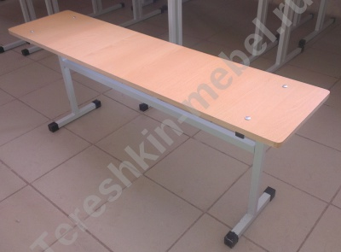 | Скамья обеденный зоны на металлокаркасе 25х25 Фанера двухместная трехместная (р.гр. №5 №6)
Модель: | Высота №5 420мм №6 460мм
Размер столешницы | 1200х300 мм / 1500х300 мм.
Толщина столешницы | Фанера 15 мм
Скругление углов столещницы | По умолчанию с закругленными углами
Выбор цвета столешницы | Лак или Окраска под Ral
Выбор цвета металлокаркаса полимерно порошковая окраска | Серый / черный / коричневый / цветной
Дополнительное ребро жесткости под столешницей | Труба металл 25х25 мм
Вес / объем | 10 кг / 0.04 м/куб

